प्रेस-विज्ञप्ति

नेपाली राजदूतावास, ओटवाले मिति 207५ असोज ८ गते तदनुसार 2४ सेप्टेम्वर 201८ का दिन एक स्वागत समारोहको आयोजना गरी भव्यताका साथ नेपालको राष्ट्रिय दिवश मनाएको छ। नेपाल र क्यानडाका राष्ट्रिय धुन बजाई शुरु गरिएको स्वागत समारोहमा उपस्थित अतिथिहरुको स्वागत गर्दै महामहिम राजदूत श्री कालीप्रसाद पोख्रेलले जन निर्वाचित संविधान-सभाको भारी बहुमतले नेपालको नयाँ संविधान-2015 जारी भएको तीन वर्ष पुगेको र संविधान जारी भएसँगै नेपाल आर्थिक विकासको दिशामा अघि बढेको बताउनु भयो। वहाँले नेपालको संविधानले समावेशी र समानुपातिक प्रतिनिधित्व, मानवअधिकार, आवधिक निर्वाचन, पूर्ण प्रेस स्वतन्त्राता, वालिग मताधिकार, स्वतन्त्र, सक्षम एवं निष्पक्ष न्यापालिका जस्ता लोकतान्त्रिक र कानूनी शासनका अन्तर्राष्ट्रिय मूल्य-मान्यातालाई पूर्णरुपमा आत्मसात गरेको पनि बताउनु भयो।महामहिम राजदूत श्री पोखरेलले संविधानले परिकल्पना गरे अनुसार मुलुक संघीय संरचनामा प्रवेश गरेको र सोको कार्यान्वयनका लागि देशभर गत वर्ष स्थानीय निकाय लगायत संघीय संसद तथा प्रान्तीय सभाहरुको निर्वाचन भइ देशमा जननिर्वाचित दुई तिहाइभन्दा बढी बहुमत प्राप्त सरकार गठन भएको र यसले नेपालको लोकतान्त्रिक शासन व्यवस्थालाई थप मजबुत एवं सुदृढ बनाई समग्र मुलुकले राजनीतिक एवं आर्थिक स्थायीत्व हासिल गर्ने बताउनु भयो।

सन् 1965 मा कूटनीतिक सम्बन्ध स्थापना भए देखि नै नेपाल र क्यानडा बीचको सम्बन्ध सदैव सुमधुर रहदैं आएको र दुई देशका जनताहरु एक अर्का प्रति आदार र सम्मानको भावले हेर्ने गरेको बताउनु भयो। सम्बोधनका क्रममा महामहिम राजदूत श्री पोखरेलले क्यानडामा नेपालीमूलका करिब 40 हजार नागरिकहरुको उपस्थिति एवं नेपाल भ्रमण गर्ने एवं विभिन्न क्षेत्रमा क्रियाशील क्यानेडियन नागरिकहरुको संख्या पनि उल्लेख्य रहेकोले यसले दुई देशबीचको जनस्तरको सम्बन्धलाई मजबुत बनाउन योगदान पुर्‍याएको बताउनु भयो।

महामहिम राजदूतले नेपालका प्रधानमन्त्री सम्माननीय श्री के.पी. शर्मा ओली तथा क्यानडाका प्रधानमन्त्री सम्माननीय श्री Justin Trudeau बीच सेप्टेम्बर २४, २०१८ को बिहान संयुक्त राष्ट्र संघको ७३औं महासभाको अवसरमा न्यूयोर्कमा द्बिपक्षीय बैठक सम्पन्न भएको र सो बैठकमा दुबै देशका प्रधानमन्त्रीहरुबीच दुई देशबीच आपसी हितका विविध विषयहरुमा छलफल तथा कुराकानी भएको व्यहोरा बताउनु भयो ।सोही बैठकका अवसरमा नेपाल तथा क्यानडाबीच विद्यमान द्बिपक्षीय सम्बन्धलाई अझ सुदृढ र फराकिलो बनाउने उद्देश्यले दुबै देशबीच द्बिपक्षीय परामर्श संयन्त्र (Bilateral Consultation Mechanism) स्थापना गर्ने सम्बन्धी समझदारीपत्रमा दुबै देशका प्रधानमन्त्रीहरुले हस्ताक्षर गर्नुभएको र हस्ताक्षरित समझदारीपत्रको परिणाम स्वरुप दुबै देशका परराष्ट्र मन्त्रालयहरुबीच उल्लेखित परामर्श संयन्त्रको पहिलो बैठक आगामी अक्टोवरको पहिलो साता ओटावामा हुने तय भएको कुरा पनि महामहिम राजदूत श्री पोख्रेलले बताउनु भयो ।दुई देशका प्रधानमन्त्रीहरुको द्बिपक्षीय भेटघाट एवं परामर्श संयन्त्र स्थापनार्थ प्रधानमन्त्रीस्तरमा भएको हस्ताक्षर नेपाल-क्यानडा सम्बन्धलाई थप उचाइमा पुर्याउने एक महत्वपूर्ण कोशे ढुङ्गा भएको कुरा राजदूत पोख्रेलले उक्त अवसरमा व्यक्त गर्नुभयो ।

संविधानको प्राप्तिसँगै नेपालमा वैदेशिक लगानीको वातावरण अनुकूल बनेको भन्दै महामहिम राजदूतले नेपाल सरकारले सरल र सहज लगानीमैत्री वातावरण अवलम्वन गरेको जानकारी गराउँदै नेपालका जलस्रोत, पर्यटन, पूर्वाधार विकास कृषि, सेवा क्षेत्र लगायतका प्राथमिकताका क्षेत्रमा लागानी गर्न लगानीकर्ताहरुलाई अनुरोध समेत गर्नुभयो।

कार्यक्रममा विशेष अतिथि एवं क्यानडाको परराष्ट्र मन्त्रालयको साउथ एसिया महाशाखाका महानिर्देशक श्री David Hartman ले क्यानडा सरकारको तर्फबाट सम्बोधन गर्दै नेपालको राष्ट्रिय दिवसको उपलक्ष्यमा हार्दिक शुभकामना व्यक्त गर्नुभयो । सो अवसरमा वहांले क्यानडाका प्रधानमन्त्री तथा नेपालका प्रधानमन्त्रीबीच न्यूयोर्कमा भएको भेटवार्ता तथा दुईदेशबीच प्रधानमन्त्रीस्तरमा द्बिपक्षीय परामर्श संयन्त्रको स्थापनाले क्यानडा तथा नेपालबीच सहकार्यको नयां अध्याय शुरु भएको कुरा बताउनु भयो ।परामर्श संयन्त्रको आगामी अक्टोवरको पहिलो साता ओटावामा हुने पहिलो बैठकले क्यानडा तथा नेपालबीच द्बिपक्षीय सम्बन्ध तथा सहयोगका विविध आयामहरुबारे छलफल गर्ने कुरा पनि श्री Hartman ले उक्त अवसरमा व्यक्त गर्नुभयो ।

सो अवसरमा क्यानडा नेपाल संसदीय मैत्री समूह (Canada-Nepal Parliamentary Friendship Group) का तर्फबाट बोल्नुहुंदै क्यानडाको House of Commons का सदस्य Hon. Harold Albrecht ले नेपालको राष्ट्रिय दिवसको उपलक्ष्यमा हार्दिक शुभकामना व्यक्त गर्नुभयो ।

स्थानीय ओटवा सीटी हलमा आयोजना गरिएको उक्त कार्यक्रममा क्यानडाको संसदका सदस्यहरु, सिनेटर, क्यानडाको विदेश मन्त्रालयका महानिर्देशक लगायत दक्षिण तथा दक्षिणपूर्व एशिया महाशाखा हेर्ने वरिष्ठ अधिकारीहरु, ओटवास्थित विभिन्न देशका महामहिम राजदूत एवं प्रतिनिधिहरु, पूर्वराजदूत तथा कूटनीतिज्ञहरु, Trade Facilitation Office Canada का प्रतिनिधिहरु, IDRC का प्रतिनिधहरु, विश्व विद्यालयका प्राध्यापकहरु, विद्यालयका शिक्षकहरु, बैंकका प्रतिनिधिहरु, संचार माध्यमका प्रतिनिधिहरु, गैरआवासीय नेपाली संघ तथा अन्य नेपाली समुदायका संघ-संगठनका पदाधिकारी एवं प्रतिनिधिहरु समेतको उल्लेख्य उपस्थिति रहेको थियो।

कार्यक्रममा ओटावास्थित नेपाली समुदायको सहयोगमा नेपालको संस्कृति तथा राष्ट्रियता झल्किने गीत तथा नृत्यको प्रदर्शन गरिएको थियो भने कार्यक्रम स्थललाई नेपालका प्राकृतिक, साँस्कृतिक तथा अन्य पर्यटकीय स्थलहरुका तस्विरहरुले सजावट गर्नुका साथै सम्माननीय प्रधानमन्त्री श्री के.पी. शर्मा ओली र क्यानडाका सम्माननीय प्रधानमन्त्री Justin Trudeau बीच न्यूयोर्कमा सम्पन्न भेटवार्ताका तस्वीरहरुको स्लाइड शो, पर्यटन प्रवर्द्वन सम्बन्धी डकुमेन्ट्री प्रदर्शन तथा पर्यटन प्रवर्द्वन सम्बन्धी जानकारीमूलक सामग्रीहरु पनि वितरण गरिएको थियो।

नेपाली राजदूतावास, ओटवा, क्यानडा
207५/६/९ (सेप्टेम्वर 2५, 201८)

कार्यक्रमलाई सम्बोधन गर्नुहुंदै महामहिम राजदूत श्री कालीप्रसाद पोखरेल

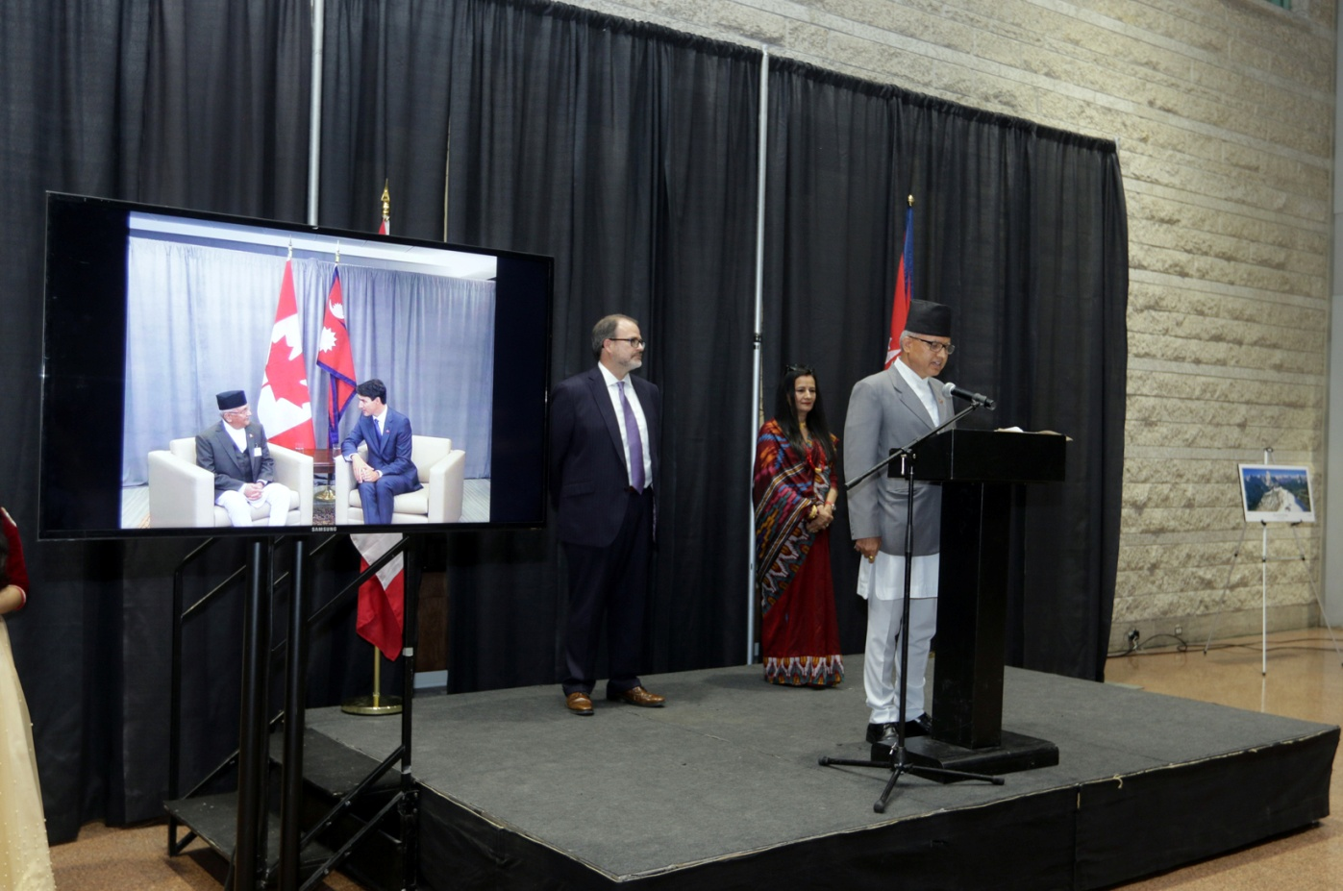

राष्ट्रिय दिवश स्वागत समारोहमा उपस्थित अतिथिहरुको एक झलक
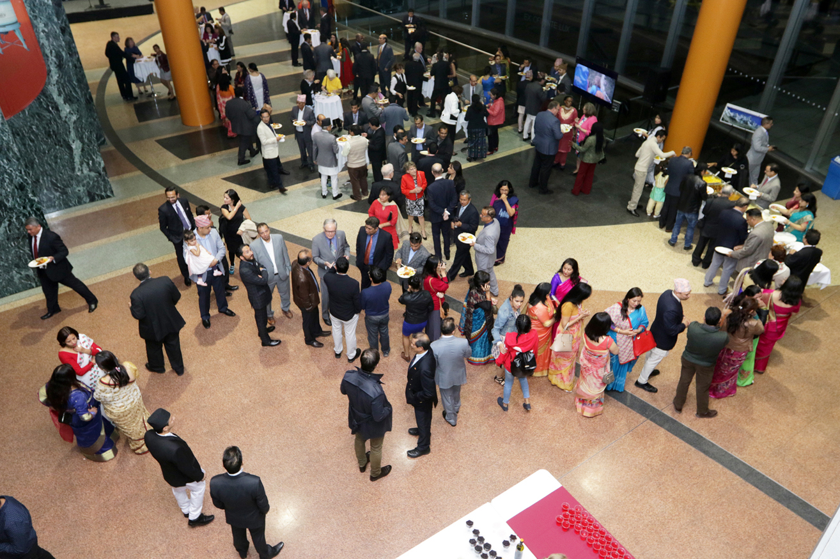

कार्यक्रमलाई सम्बोधन गर्नुहुंदै क्यानडाको परराष्ट्र मन्त्रालयका महानिर्देशक श्री डेभिड हार्टमन
